Booglassen Met Beklede Elektrode

Bij het Booglassen Met Beklede Elektrode (ook wel Elektrisch booglassen of elektrode lassen genoemd) raak je met de elektrode het werkstuk aan.

[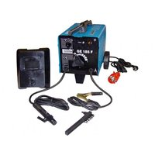](http://www.booglassen.com/wp-content/uploads/2010/04/lassen-bmbe-schematische-weergave.gif) [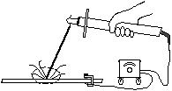](http://www.booglassen.com/wp-content/uploads/2010/04/lassen-bmbe-schematische-weergave.gif)

Op deze manier maak je een verbinding met de werkstukkabel.

Eigenlijk maak je een soort kortsluiting. Maar omdat je een speciale lastransformator gebruikt vliegen de stoppen er niet uit.

De stroom kan nu van de elektrode naar het werkstuk en werkstukkabel terug naar het lastoestel.

Als je de lastang met de elektrode iets boven het werkstuk houdt, blijft er een vonk overspringen. De felle lichtboog die je dan ziet wordt vlamboog genoemd.

In de vlamboog is de temperatuur 6800°C. Het staal smelt, de elektrode smelt af en de lasverbinding is gemaakt.

[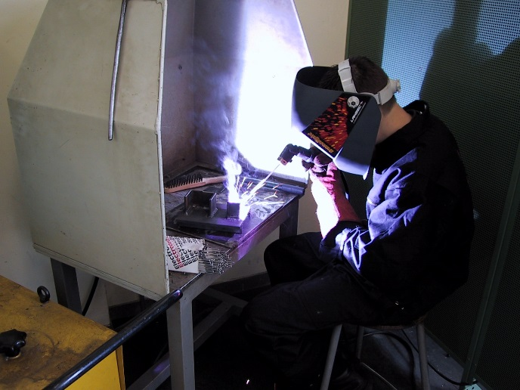](http://www.booglassen.com/wp-content/uploads/2010/04/109-0985_img.jpg)

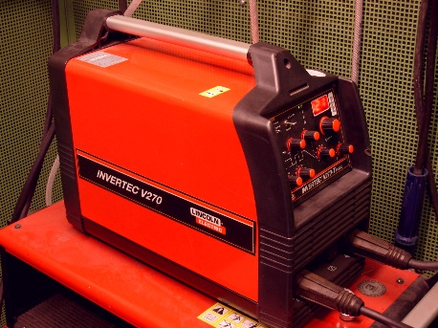

[**BMBE-lassen!**](http://nl.youtube.com/watch?v=GwfTuSEXmjY&feature=related)

[**BMBE-snoeren!**](http://youtu.be/IDtn6PwRyF4)

[**Booglassen hoe werkt dat?**](http://youtu.be/TeBX6cKKHWY)

[**Filmpje verschillende lasprocessen**](http://youtu.be/RhA55TVIzlg) (Vuurlassen, Autogeen lassen (en snijden), BMBElassen en Onderwaterlassen).

Veiligheid

Lassen brengt risico’s met zich mee.

Als je niet goed om gaat met die risico’s kan lassen gevaarlijk zijn.

Je ziet op de tekening welke gevaren er schuilen bij het lassen.

* **Hitte**
* **Schadelijke straling**
* **Elektrische stroom**
* **Schadelijke dampen en gassen**

Tegen al deze gevaren moet je je beschermen tijdens het lassen

**Hitte**

Als je last is de temperatuur aan het uiteinde van de elektrode zo hoog, dat het ijzer gaat smelten. De temperatuur van de vlamboog is 6800° C.

Zorg ervoor dat er geen brandbare stoffen in de buurt staan.

Zeer vluchtige stoffen (benzine) of gassen (propaan) kunnen explosiegevaar opleveren.

In de werkruimte moet een brandblusser aanwezig zijn.

**Schadelijke stralingen**

 Bij het lassen zul je ontdekken, dat er fel licht vrijkomt. Blauwachtig flikkerend licht.  
Dit felle licht bestaat uit :

* **Fel licht**
* **Ultraviolet licht**
* **Infrarood licht**

[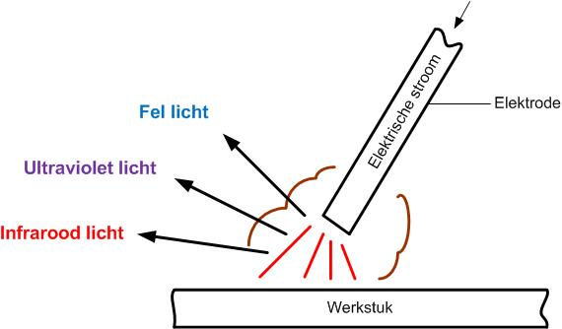](http://www.booglassen.com/wp-content/uploads/2014/09/boogstraling.jpg)

Het felle (blauwachtige flikkerende) licht is zichtbaar.

Ultraviolet- licht (UV-licht) en Infraroodlicht (IR-licht) is voor de mens niet zichtbaar.

Het ultraviolette licht is gevaarlijk voor de ogen.

Als je zonder oogbescherming naar het lassen kijkt, kan het ultraviolette licht het hoornvlies beschadigen. Deze beschadiging noemen we **lasogen**.

Om dit te voorkomen gebruik je een laskap of lashelm.

[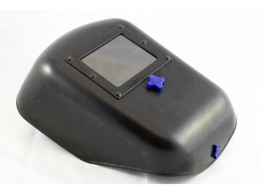](http://www.booglassen.com/wp-content/uploads/2010/04/laskap.jpg)

[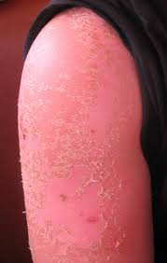](http://www.booglassen.com/wp-content/uploads/2014/09/huidverbranding.jpg)[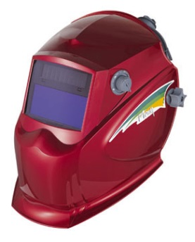](http://www.booglassen.com/wp-content/uploads/2010/04/lashelm-3-automatisch.jpg)

Ook moet je de huid zoveel mogelijk beschermen. Doe je dat niet dan zul je merken, dat je verbrandt, net als in de zon. De kans op huidkanker is ook aanwezig.

Omdat je moet zien wat je doet tijdens het lassen, moet je het licht filteren.

Daarvoor gebruik je in de laskap of lashelm een donker glaasje. Dit noemt men een lasglaasje.

Lasglaasjes heb je in diverse kleuren.

Elke kleur heeft een nummer, een zogenaamd shade-nummer. Hoe hoger het nummer hoe donkerder het glaasje. B.v. nummer 9, 10, 11 of 12.

Een spatglas beschermt het duurdere lasglas.

[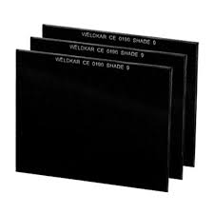](http://www.booglassen.com/wp-content/uploads/2014/09/lasglas1.jpg)

**Elektrische stroom**

Bij het lassen krijg je te maken met een stroomsterkte tussen de 40 en 200 ampère. Je last daarbij met een stroomspanning van ± 22 volt. Bij het verwisselen van de elektrode is de open spanning ± 75 volt. Onder vochtige omstandigheden is dat gevaarlijk. Een spanningsverlagingsrelais verlaagt de open spanning naar 42 volt en dit is ongevaarlijk.

Verder moet het lastoestel veilig zijn, dat houd in dat het toestel aan de volgende eisen moet voldoen.

Het lastoestel moet geaard zijn. Als de buitenkant van het toestel onder stroom staat gaat de stroom door de aardedraad naar de aarde en kun je zelf niet onder stroom komen te staan wanneer je het toestel aanraakt.

De aansluiting van de draad met 220 volt of 380 volt moet afgeschermd zijn.

De open spanning van een goed toestel is ongeveer 70 volt. Dit is de spanning tussen werkstukklem en lasstang als je niet last. Bij werkzaamheden onder natte omstandigheden moet er een lasrelais (spanningsverlagingsrelais) ingebouwd zijn.

**Schadelijke dampen en gassen**

Bij het lassen smelt de elektrodebekleding en er ontstaan gassen. Deze gassen zijn minder gezond. Bij het lassen aan verzinkte  constructiedelen (zoals buizen of een stalinrichting) komen giftige gassen vrij.

Om het inademen van deze lasdampen te voorkomen kun je:

De rook boven het laswerk wegzuigen en naar buiten afvoeren (bronafzuiging).

De rook uitfilteren door een speciaal filter. De lucht blijft dan in de lasruimte.

Ventileren.

 Moet je aan een trekker of auto lassen dan is het verstandig om de klemmen van de accupolen los te nemen. Ook moet je de draden van de wisselstroomdynamo los maken. De dynamo en de accu kunnen anders stuk gaan.

Las nooit zelf aan een tank waar brandstoffen (b.v. benzine of diesel) in hebben gezeten. De brandstof resten gaan verdampen tijdens het lassen en de kans op explosie is zeer groot.

[Ruim brandbare spullen eerst op voordat je gaat lassen.](http://nl.youtube.com/watch?v=S6ngfFTATfk&NR=1)

Voorbewerken

Om goed te kunnen lassen moet je het werkstuk voorbewerken.

Dit voorbewerken kan zijn:

* Op maat zagen.
* Doorslijpen.
* Een lasnaad (= schuin kantje) er aan slijpen.
* Afbramen.

Slijpen kun je doen met slijpmachine of met een haakse handslijpmachine (slijptol).

Dit zijn gevaarlijke machines die je met de nodige voorzichtigheid moet bedienen.

Slijpmachine

Als je een slijpmachine gebruikt, moet je beschermende maatregelen nemen.

Draag altijd een veiligheidsbril.

Zorg altijd dat de afstand tussen slijpsteen en leunspaan zo klein mogelijk is. Deze mag maximaal 3 mm. zijn.

Voordat je met een slijpmachine mag werken moet je altijd eerst instructie gehad hebben.

Handslijpmachine (slijptol)

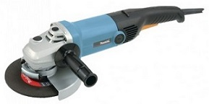

Veiligheidsmaatregelen bij het werken met een haakse slijpmachine:

* Draag altijd een veiligheidsbril.
* Houd de slijpmachine altijd met twee handen vast.  
  Bij het aanzetten wil de slijpmachine uit je handen schieten door het op gang komen van de schijf.
* Als je klaar bent moet je de slijpmachine met beide handen vasthouden, totdat de schijf stil staat. Leg dan pas de slijpmachine weg.
* Bij het afbramen of slijpen kunnen vonken brandgaten of zelfs brand veroorzaken.
* Gebruik voor het doorslijpen een dunne schijf (doorslijpschijf) en voor het afbramen een dikke schijf (afbraamschijf).
* Zorg dat de schijf niet klem gaat zitten. De schijf kan dan kapot springen.
* Ga nooit afbramen met een doorslijpschijf.

Ook voor een slijptol geldt: Eerst instructie krijgen, dan pas zelf aan de slag.

Boogtrekken

Het begin van het lassen is het boogtrekken.

Boogtrekken is het ontsteken van de vlamboog. De vlamboog is het felle licht tussen de elektrode en het werkstuk.

Boogtrekken hoe doe je dat?

* Je strijkt met de elektrode over het werkstuk.
* Je doet dat met een korte beweging (het is net zoals je een lucifer aanstrijkt).
* Ná het aanstrijken trek je de elektrode iets terug.  
  Je ziet nu een fel licht. Dit is de vlamboog.

[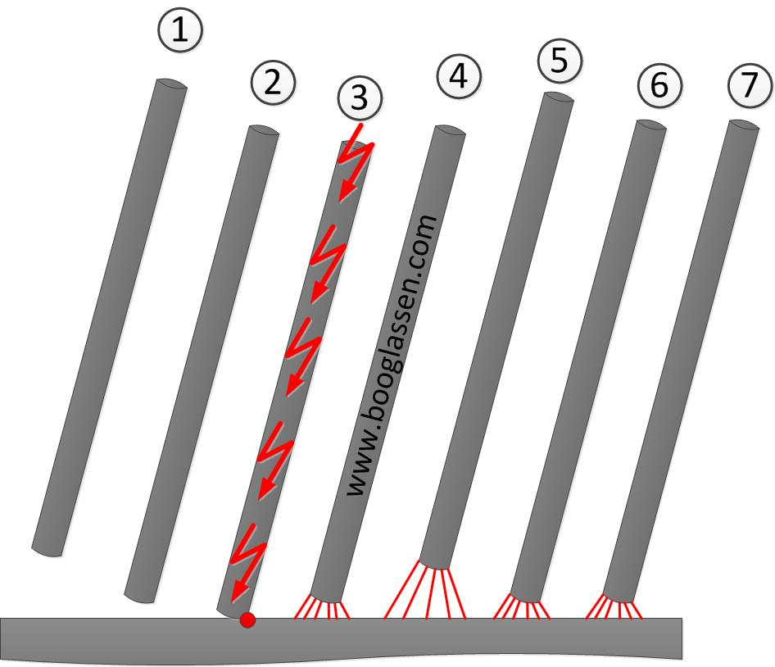](http://www.booglassen.com/wp-content/uploads/2010/04/Boogtrekken1.jpg)

1. Elektrode naar werkstuk toe bewegen.
2. Elektrode naar werkstuk toe bewegen.
3. Elektrode raakt werkstuk. Stroom begint te lopen door elektrode.
4. Elektrode van werkstuk af bewegen, al strijkend.  
   Vlamboog ontsteekt.
5. Vlamboog tussen elektrode en werkstuk wordt groter door afsmelten van de elektrode.
6. Lasser corrigeert de vlamboog, totdat een juiste vlamboog ontstaat, door elektrode weer naar werkstuk toe te bewegen.
7. Boog is constant (enkele millimeters).  
   De hele cyclus van 1 t/m 7 gebeurt in 1 á 1,5 seconde.

De vlamboog is nu ontstoken. Je bent nu aan het lassen.

.

[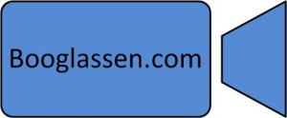](https://youtu.be/bpPNDgvXoO4)Boogtrekken

.

Als je, na het aanstrijken, de elektrode tegen het werkstuk aan blijft drukken krijg je géén vlamboog.  
De elektrode komt vast te zitten aan het werkstuk.

Dat heet het **vastvriezen** van de elektrode.

[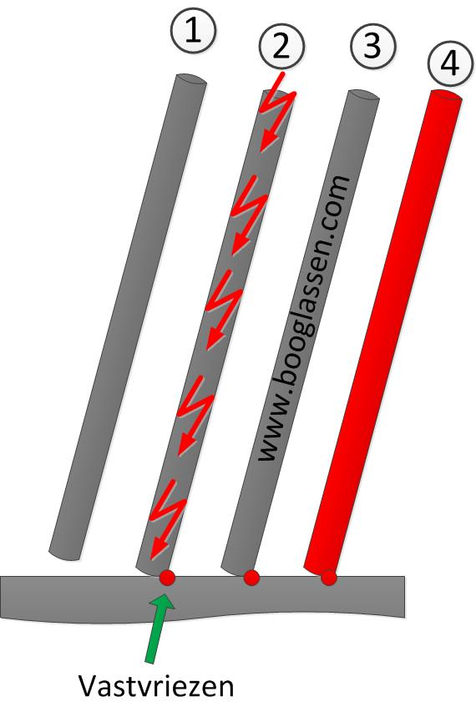](http://www.booglassen.com/wp-content/uploads/2010/04/Vastvriezen1.jpg)

Booglengte

De vlamboog ontstaat door de elektrode aan te strijken (zie [**boogtrekken**](http://www.booglassen.com/boogtrekken/)).  
Nu moet de vlamboog in stand blijven.  
Als de vlamboog niet goed in stand blijft krijg je een ruwe las. De las wordt niet mooi. De las wordt niet vlak.

**Hoe houdt je de vlamboog in stand?**

Dat doe je door steeds de goede afstand te kiezen tussen de elektrode en het werkstuk.

De afstand tussen de elektrode en het werkstuk heet **booglengte**.  
De booglengte is dus de lengte van de vlamboog.

[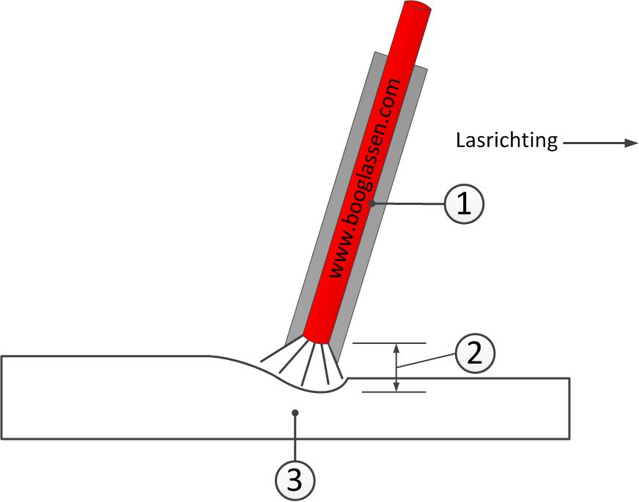](http://www.booglassen.com/wp-content/uploads/2008/09/Booglengte.jpg)

1. Elektrode
2. Booglengte
3. Moedermateriaal (werkstuk)

**Hoe weet je wat de goede booglengte is?**

De booglengte moet zo groot zijn dat de bekleding van de elektrode het smeltbad net niet raakt.

Er is niet één vaste booglengte. Elke soort elektrode heeft een andere booglengte nodig. Voor een rutielelektrode van 3,2 mm. is dat ongeveer 2 tot 3 mm. De goede booglengte leer je door veel te proberen. De goede booglengte ontdek je in de praktijk. In het begin maak je fouten. Dat is niet erg. Je leert de juiste booglengte door veel doen. Als je twijfelt of je het goed doet vraag je of je docent je een stukje voor doet.

De vlamboog en het smeltbad

De vlamboog ontstaat door het [boogtrekken](http://booglassen.wordpress.com/boogtrekken/). De vlamboog bestaat uit elektrische vonken. De stroom van de elektrode gaat door de vlamboog naar het werkstuk en terug naar het lasapparaat.

Als de vlamboog (lengte) te klein is kan de vlamboog doven (vastvriezen).

Maar ook als de booglengte te groot is kan de boog doven (uitgaan).

**Wat moet je weten van de vlamboog?**

* De vlamboog heeft een temperatuur van **6800°C**.
* De vlamboog zendt boogstraling uit (**felle lichtstralen**, **infrarode stralen** en **ultraviolette stralen**).

**Wat gebeurt er door de vlamboog ?**

Door de hoge temperatuur van de vlamboog (6800°C) smelten de kerndraad (1) en de bekleding (2) af in druppels. Het afsmelten gebeurt aan de punt van de elektrode. Het metaal, dat van de elektrode afsmelt heet het lasmetaal.

Als je last wordt ook een deel van je werkstuk (moedermateriaal) (3) vloeibaar.

Op het werkstuk ontstaat een smeltbad.

De druppels lasmetaal uit de elektrode vallen in het smeltbad.

Het smeltbad koelt af terwijl je last. Na de afkoeling krijg je de lasverbinding.

[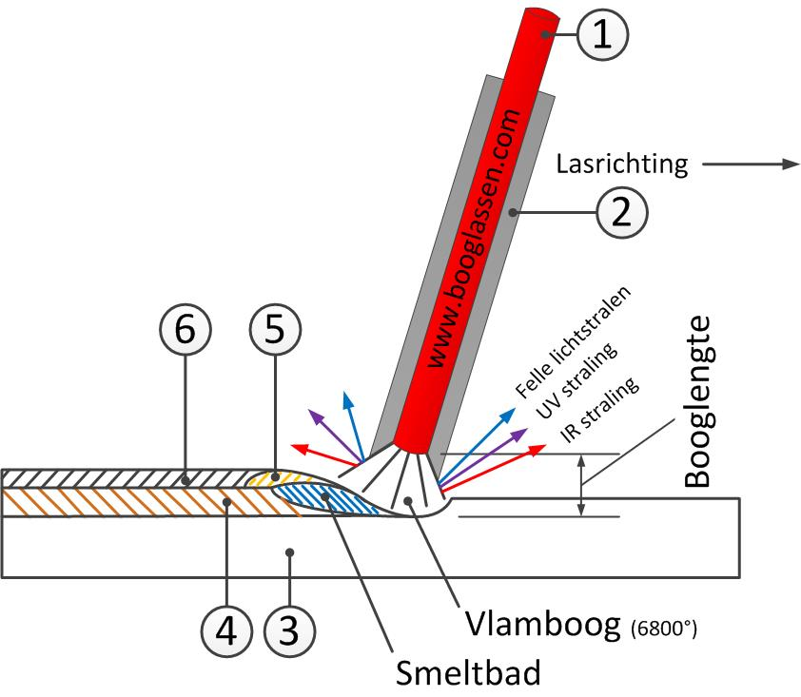](http://www.booglassen.com/wp-content/uploads/2008/09/De-vlamboog-en-het-smeltbad.jpg)

**Dus:**

Door de hitte smelt de elektrode af.

Door de hitte ontstaat een smeltbad op het werkstuk.

Het samengesmolten elektrodemateriaal en werkstukmateriaal is de las.

[](https://youtu.be/TeBX6cKKHWY)Wat gebeurt er door de vlamboog? (Engels)

[](https://youtu.be/1IHmMyUDYUs)Vertraagde opname vlamboog

De toevoerbeweging

Bij het lassen smelt de punt van de elektrode af. De bekleding en de kerndraad smelten. Het lasmetaal valt in druppels in het smeltbad. De elektrode wordt dus korter. Maar de booglengte moet gelijk blijven. De afstand tussen elektrode en werkstuk moet gelijk blijven. Dus moet je de **elektrode naar het werkstuk toe bewege**n**.**

Dat heet: de **toevoerbeweging**.(Een ander woord is: de aanvoerbeweging).

Met de toevoerbeweging breng je de elektrode naar het werkstuk toe. Zo hou je de **booglengte hetzelfde**. Zo hou je de vlamboog in stand.

In de praktijk valt dit, zeker in het begin, niet mee. Maar door veel te oefenen lukt het.

.

[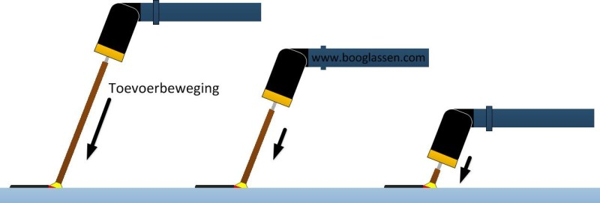](http://www.booglassen.com/wp-content/uploads/2008/09/Toevoerbeweging2-e1428843297894.jpg)

.

De voortloopbeweging

De voortloopbeweging

De lasser beweegt de elektrode in de lasrichting. De lasrichting is de richting waarin de lasnaad loopt.

Dit heet de voortloopbeweging.

De lasser bepaalt zelf hoe snel de elektrode over het werkstuk beweegt.

Hij (of zij natuurlijk) bepaalt dus zelf de voortloopsnelheid.

Waarop moet je letten bij de voortloopbeweging?

Je moet er op letten dat de bekleding de slak net niet raakt.

Bij een goede voortloopbeweging krijg je een goede inbranding en een goede samensmelting van het lasmetaal en het moedermetaal; een goede las dus.

Een verkeerde samensmelting geeft plakfouten.

Een plakfout is als het lasmetaal op het moedermetaal plakt.

Er is dan geen goede verbinding ontstaan.

Daarom heten plakfouten ook wel bindingsfouten.

Meestal worden bindingsfouten (plakfouten) veroorzaakt door een te hoge voortloopsnelheid.

De zwaaibeweging

De toevoerbeweging is: de beweging naar het werkstuk toe.

De voortloopbeweging is: de beweging in de richting van de lasnaad.

Er is een derde beweging, die je soms moet doen. Dat is de zwaaibeweging.

De zwaaibeweging is een heen en weergaande beweging met de elektrode.

De zwaaibeweging gebeurt steeds dwars op de lasrichting. Daarom wordt dit ook wel eens de zig-zag-beweging genoemd.

Een zwaaibeweging pas je toe als je een brede lasnaad hebt.

Hoe groot (breed) mag de zwaaibeweging zijn?

De zwaaibeweging mag maximaal 4x de dikte van de elektrode zijn.

Dus als je een elektrode hebt van 4mm dik, mag de zwaaibeweging niet groter zijn dan:

4 x 4 = 16 mm.

De stroomsterkte

Elektroden zitten in een pak.

.

[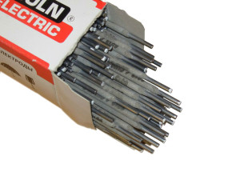](http://www.booglassen.com/wp-content/uploads/2008/09/Elektrode-Cumulo-JR-e1428346391769.jpg)

**Op de pak staat:**

* De **naam** van de elektrode (merknaam b.v. Cumulo of soort elektrode rutiel of basisch).
* De **diameter** van de elektrode (1,6-2,0-2,5-3,2-4,0-5,0-6,0 mm.).
* De **lengte** van de elektrode (250-350-450 mm.).
* De **laagste en hoogste stroomsterkte** van de elektrode.

Je ziet dus op het elektrodenpak hoe hoog de stroomsterkte mag zijn.

Je moet de stroomsterkte zelf instellen op het lasapparaat.

De **stroomsterkte** die je kiest is **afhankelijk van**:

* De diameter van de elektrode.
* De soort elektrode.
* De dikte van het werkstuk (de plaatdikte).
* De vorm van de lasnaad.

Een elektrode die vaak gebruik wordt is een **rutielelektrode** van **Ø3,2 mm**. Deze heeft een stroomsterkte nodig van ongeveer 120 ampère.

De elektrodestand

**De elektrodestand**

Er zijn bij het booglassen twee standen van de elektrode.

* **De stand in de lasrichting (voortlooprichting)**
* **De stand dwars op de lasrichting.**

De stand in de **lasrichting** is een hoek van ongeveer 70-80°.

De stand **dwars op de lasrichting** is loodrecht. Een ander woord voor loodrecht is haaks.

Een hoek geef je aan in graden. Haaks is een hoek van 90 graden.

De vloeibare slak moet net achter de elektrode blijven. Je moet dus niet te snel en niet te langzaam lassen. De elektrode mag de slak net niet raken.

[](https://youtu.be/mvBG_Ly-2I8)Onderwaterlassen

.

Wat gebeurt er met het materiaal bij het lassen?

Op onderstaande tekening zie je wat er precies gebeurt als je aan het lassen bent.

[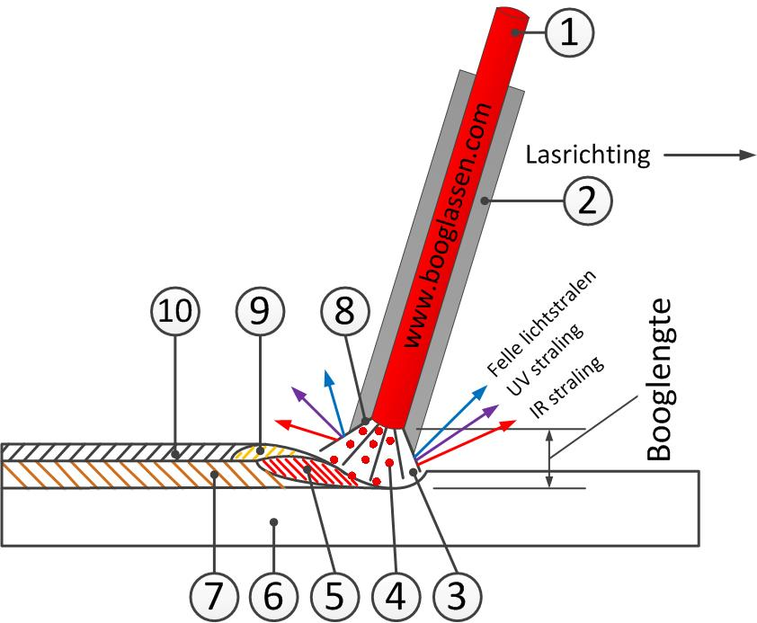](http://www.booglassen.com/wp-content/uploads/2008/09/Wat-gebeurt-er-met-het-materiaal.jpg)

De elektrode bestaat uit een kerndraad (1) en de bekleding(2).

Tijdens het lassen smelt er telkens een stukje elektrode.

Het uiteinde van de elektrode heeft een kelk (8), die ervoor zorgt dat de vlamboog (3) met de overgaande druppels (4) op het werkstuk (6) worden gericht.

Deze vlamboog geeft een hoge temperatuur zodat ook het werkstuk (6) plaatselijk smelt en veroorzaakt een smeltbad (5).

Het smeltbad met de toegevoegde druppels vormen een lasrups die bestaat uit gestold metaal (7) en gestolde slak(10) en nog vloeibare slak (9).

De slak (9 en 10) en het beschermende gas (dat vanuit de bekleding zich ontwikkeld in de vlamboog) (3) moeten ervoor zorgen dat het vloeibare metaal afgeschermd wordt van de lucht (vooral zuurstof en stikstof). Deze hebben namelijk een slechte invloed bij het ontstaan van een goede las.

We noemen dit geheel: **Elektrisch booglassen**.

Lasposities

Als je gaat lassen probeer dan altijd te lassen onder de hand. Onder de hand betekent dat je werkstuk op tafel (werkbank) ligt. Als je gaat lassen, met bijvoorbeeld elektroden, dan staat je elektrode verticaal. Deze lasstand wordt positie PA genoemd.

Probeer altijd in positie PA te lassen. De kans op lasfouten is hierbij het kleinst.

Soms lukt het niet om in positie PA te lassen.  
Als je een **klein werkstuk** hebt kun je dit zo **draaien** dat je toch last in positie PA. Maar als je moet lassen aan een **zware constructie** of aan een schip is het niet mogelijk om dit zomaar even om te draaien. Dan moet moet je in **positie lassen**.

In **positie lassen** betekent anders lassen dan onder de hand. Dus **elke andere laspositie dan PA**.

**Officieel**: **Lasposities zijn posities waarin de te verbinden materialen zich bevinden tijdens de productie (tijdens het lassen).**

De mogelijke **lasposities** zijn in de afbeelding weergegeven.

[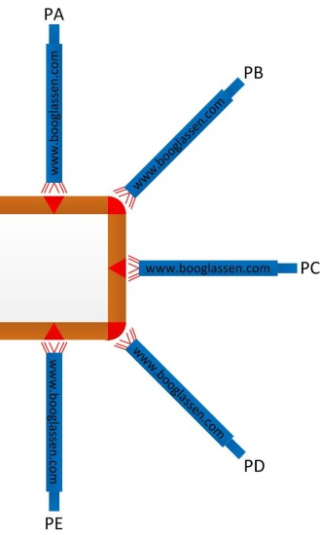](http://www.booglassen.com/wp-content/uploads/2015/04/Lasposities-PA-tm-PE3-e1428264020223.jpg)**PA** = lassen **onder de hand**.

**PB** = **staande hoeklas**.

**PC** = horizontaal / verticaal lassen (lassen **uit de zij**).

**PD** = **hoeklas boven het hoofd**.

**PE** = lassen **boven het hoofd**.

[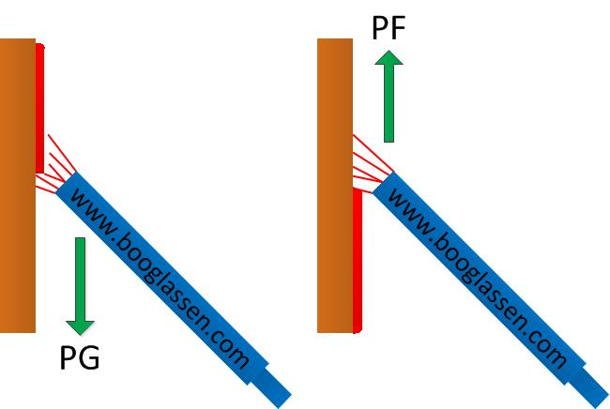](http://www.booglassen.com/wp-content/uploads/2015/04/Lasposities-PF-en-PG.jpg)

**PF** = lassen van beneden naar boven (**verticaal opgaand** of “stapelen”).

**PG** = lassen van boven naar beneden (**verticaal neergaand** lassen).

[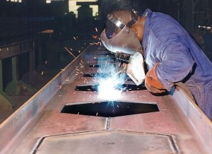](http://www.booglassen.com/wp-content/uploads/2015/04/Laspositie-PA-e1428265678417.jpg)Voorbeeld laspositie PA

[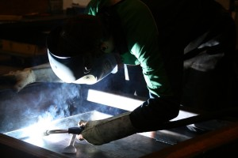](http://www.booglassen.com/wp-content/uploads/2015/04/Laspositie-PB-e1428265715379.jpg)Voorbeeld laspositie PB

[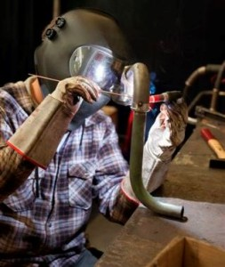](http://www.booglassen.com/wp-content/uploads/2015/04/Laspositie-PC.jpg)Voorbeeld laspositie PC

[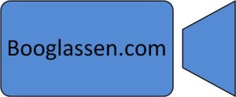](https://youtu.be/rSHM4NZaCLE)Lassen verticaal opgaand (PF)

Om ervoor te zorgen dat het **aangeven van lasposities in heel Europa hetzelfde** gebeurt zijn hiervoor **afspraken** gemaakt. Deze afspraken staan omschreven in de Europese norm **ISO6947**.